
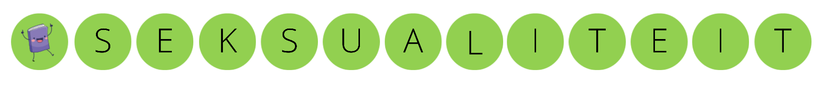
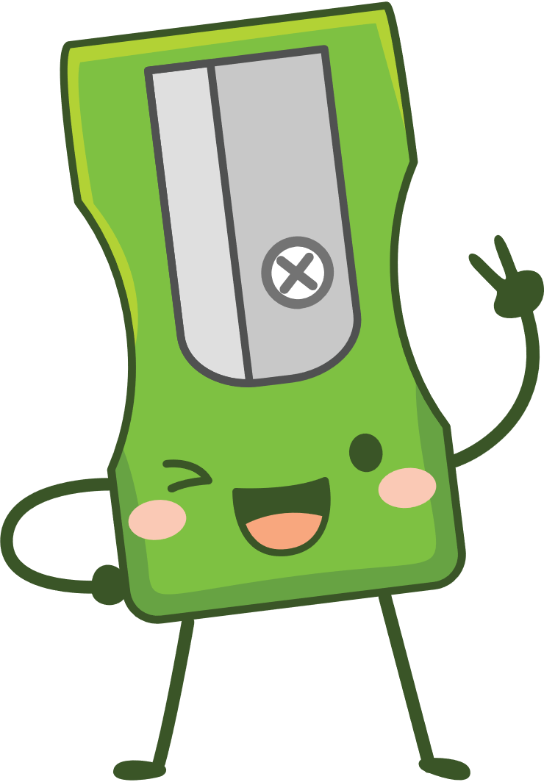
Les 1 – Werkkaart MEMO

Aktiwiteit 1: Voltooi die risikofaktore / keuses wat tieners glo



Aktiwiteit 2: Lees die volgende uittreksel van bekende simptome en beantwoord dan die vraag wat volg.
Om te glo dat niks slegs met jou sal gebeur nie, selfs al neem jy risiko's. Bv. Om seks te hê sonder voorbehoedmiddel en te glo dat swangerskap nie met hulle sal gebeur nie.

Om te glo dat jy iets moet doen om deur jou eweknieë aanvaar te word. Bv. seuns wat glo om aanvaar te word en “cool” te wees, moet hulle met 'n meisie seks hê.

Om te glo dat jy geen beheer of sê het oor wat met jou gebeur nie. Bv. Om so onseker in jouself te wees dat jy nie nee kan sê vir ongesonde seksuele aandag nie.

Om in armoede te leef, voel dikwels asof jy geen keuse het nie. En keuses word slegs gemaak om te oorleef.

Die gebruik van dwelms / en alkohol inhibeer jou vermoë om wyse besluite te neem.

Seksueel oordraagbare infeksies (SOI's)

As jy bekommerd is omdat jy dink jy het 'n SOI, gaan so gou as moontlik vir 'n ondersoek by 'n seksuele gesondheidskliniek. Moenie seks hê, insluitend orale seks, sonder om 'n kondoom te gebruik totdat jy 'n ondersoek gehad het nie.

Jy kan 'n SOI hê sonder dat jy dit weet en jou maat tydens seks te besmet. Bel 'n seksuele gesondheidskliniek as jy hulp of advies nodig het.

SOI simptome sluit die volgende in:
- 'n ongewone uitskeiding uit die vagina, penis of anuspyn wanneer jy urineer
- klonte of abnormale velgroei rondom die geslagsdele of boude (anus)
- 'n uitslag
- ongewone vaginale bloeding
- jeukerige geslagsdele of anus
- blase en sere rondom jou geslagsdele of anus
- vratte rondom jou geslagsdele of anus
- vratte in jou mond of keel, maar dit is baie skaars

Gaan na 'n kliniek / dokter as:
- jy simptome van 'n SOI het
- jou seksmaat simptome van 'n SOI het
- jy bekommerd is nadat jy seks sonder 'n kondoom gehad het
- jy swanger is met simptome van 'n SOI

Baie SOI's, soos MIV, het geen simptome nie. Die enigste manier om vir seker te weet, is om getoets te word.

As toetse wys dat jy 'n SOI het, moet jy jou seksuele vennoot en enige eks-vennote in kennis stel sodat hulle ook getoets en behandel kan word.

Algemene tipes SOI's sluit in:

Chlamydia
Gonorree
Trichomoniase
Genitale vratte
Genitale herpes
Pubiese luise
Scabies
Sifilis
Menslike papilloomvirus (MPV)

Vraag 1:
Skryf 'n brief terug aan jou beste vriend waarin hulle aan jou geskryf het om raad te vra. Hulle het seks gehad met iemand en nou is hulle bang hulle het 'n SOI. Gee in jou brief raad oor waarheen hulle kan gaan en met wie hulle kan praat. Sluit ook jou kennis in van watter simptome jou vriend voor moet uitkyk.

Hierdie is 'n voorbeeld van 'n brief wat 'n leerder kan skryf:
Goeiedag Sam
Ek is jammer om te hoor dat jy so bang voel dat jy 'n SOI kan kry. Ek dink dit is belangrik dat jy gou aksie neem eerder as om net vir die beste hoop en te dink dat niks het gebeur het nie.
As jy 'n plaaslike kliniek kontak waarheen jy privaat kan gaan, is ek seker hulle sal vir jou raad kan gee. Ek is seker jou skool het ook 'n berader. Jy kan met hom/haar gesels en inligting vra oor waar jy 'n kliniek kan kry. Die berader kan jou selfs help om jou vrese ook te hanteer. Ek is nie 'n berader nie, ek dink jy moet met iemand praat wat weet hoe om jou te help.
Ek het al gehoor van sommige van die simptome waarvoor jy moet uitkyk, maar ek dink steeds dat jy kliniek toe moet gaan. Jy mag dalk 'n afskeiding hê wanneer jy urineer, daar kan 'n uitslag rondom jou privaatdele wees en dit kan baie jeuk. Soms ontwikkel selfs sere as jy dit te lank los.
Laat weet my wat jy besluit. Ek sal selfs saam met jou kliniek toe gaan as jy te bang is.
Jou vriend
…..
Aktiwiteit 3: Besinning

- Omkring DRIE emosies wat jy tydens hierdie les ervaar het.

Afgelei | Trots | Versigtig | Gestres | Gelukkig | Hoopvol | Selfversekerd
Senuweeagtig | Ontsteld | Kwaad | Opgewek | Paniekerig | Somgeslaan | Gretig
Jammer | Bekommerd | Kalm | Skuldig | Verveeld | Uitgesluit | Tevrede
Onseker | Woedend | Nie-gefokus | Deurmekaar | Nuuskierig | Teleugesteld | Geskok
Geïntrisseer | Vermydend | Verleë | Opgewonde | Knorrig | Versigtig | Verwytend
Bang | Gefrustreerd | Hartseer | Skaam | Simpel | Moeg | Stomgeslaan
Geïrriteerd | Verras | Dapper | Gefokus | Eensaam | Oorweldig | Onrustig

- Watter inhoud was die uitdagendste om te aanvaar en waaroor jy sal meer navorsing vir huiswerk moet doen?

- Is daar enige vrae wat jy beantwoord wil hê en wil e-pos / pos vir die volgende les?

Leerders se terugvoer vir hierdie aktiwiteit sal persoonlik wees.

